（６）社会福祉制度
民生委員
⑴民生委員の前身である方面委員
我が国の民生委員制度は、大正6年岡山県において、済世顧問制度として発足したのが始まり（鳥取県民生委員制度六十年史）である。その活動は救貧というよりは、むしろ要保護者の心身の健全を図りながら、職を与え、生業に就かせる事によって自立更生に導いて行くという、防貧のための指導・援助活動に重点が置かれていた。
大正７年ごろの世相は、各地に米騒動が多発するなど、社会不安の情況にあり、国民の多くは日々の生活に追われていた。そこで、人々の生活に救済事業の必要性を痛感した大阪府知事林市蔵は、地域住民の生活実態を丹念に調査し、その良き相談相手となって生活指導に当たるような委員制度を設置した。これが大阪府方面委員で、民生委員の前身といわれるものである。以来、全国の府県に普及して行き、どの県にもこうした制度が出来たのは昭和6年ごろであった。
鳥取県では、大正12年4月に「共済委員」という名称をもって32町村に設置されたが、当時は地方公共団体や社会事業団体の任意による設置であったために、その名称も全国各地さまざまで、方面委員の外に済世委員、救済委員、奉仕委員など、10数種もの名称が使われていた。また、組織運営の方法がまちまちで、その成果は全国的、統一的に十分発揮出来ない状態であった。
そこで、このような事情に対処するために、昭和11年11月、方面委員令が公布、翌年1月から実施され、ここに初めて全国統一的な制度として方面委員制度が発足したのである。鳥取県が「共済委員」という名称を廃して方面委員としたのは、昭和5年のことであった『鳥取県民生委員制度六十年史』。
⑵民生委員制度の発足
わが国は、終戦を契機として新憲法の下で民主主義国家として再建されることになり、社会福祉事業の理念も、従来の慈恵的な事業から、国家責任による科学的専門技術的な社会福祉事業へと、抜本的な改革が行われることになった。
方面委員制度も、こうした新時代に即応して行くために、制度の刷新強化が内外から要請されるようになってきた。そして、昭和21年10月、「民生委員法」が制定され、生活保護法の成立とともに、従来の方面委員に変わって、新しく民生委員が誕生したのである。
この民生委員法の制定によって、委員の数は大幅増員され、身分も厚生大臣の委嘱となり、従来の防貧、救貧の活動趣旨から、民生の安定、社会福祉の増進を本旨とする活動範囲となり、一段と内容が充実されて行った。
児童委員
また、児童福祉法が昭和23年4月から全面実施されたことにともなって、民生委員は同時に児童委員に充てられることになった。
同年12月には児童委員の活動要領が示され、里親制度の開拓、集団指導、児童の健全育成、児童福祉の地区組織活動、青少年の不良化防止など、地域における自主的で広範な児童福祉の推進に当たることが期待されたのである。
『鳥取県民生委員制度六十年史』には、昭和28年から昭和58年までの30年間の委員名が載せてあるが、その最も古い昭和28年から昭和31年までの委員には、東伯郡定員201名の内、泊村民生委員として、前田二郎・三枝悌二・市橋亀八・中尾常蔵・笠見亀太郎・藤田一夫・陶山愛治・井戸口藤吉・賀須井直の9名の名がある。また、その間鳥取県知事からの表彰を受けたものとしては、
昭和39年度 三枝悌二
昭和45年度 小林秀雄
昭和49年度 前田重雄
昭和52年度 平本 豊
となっている。この32年間の歴代総務は次のとおりである。
昭和28～昭和34 三枝悌二
昭和34～昭和37 井戸口藤吉
昭和37～昭和52 小林秀雄
昭和52～昭和60 前田重雄
昭和60～ 藤井徳一
生活保護
昭和21年4月実施された「生活困窮者緊急生活援護要綱」は、臨時的、応急的な対策であったことから、昭和21年9月に旧生活保護法が制定され、同年10月から施行。これにともなって救護法、母子保護法、軍事扶助法、医療保護法などが当然のことながら廃止された。
この旧生活保護法において、初めて要保護者に対する生活保護が国家責任を原則とすることが、明文をもって規定されたのである。
その後、社会保障制度のあり方に関して各方面で論議が行われ、また現実の社会情勢から、生活保護制度の拡充強化の必要性が生じたため、昭和25年5月、旧生活保護法が全文改正され、現在の生活保護法が制定された。
この新しく制定された生活保護法では、保護を国民の権利として認め、しかもその内容としては、健康で文化的な最低生活を保障している。自分の生活は自分の責任によって営んで行くといういわゆる自己責任の原則からすると、時と場合によっては、誰でも生活困窮に陥る危険性を持っていることになるが、この生活保護制度があることによって、その貧困は一定限度で食い止められることになっている。
昭和25年5月、生活保護法の制定に伴って社会福祉主事の設置に関する法律が施行された。これによって地方事務所や市に、社会福祉主事が設置され、生活保護世帯に対する専門的な調査認定が行われるようになった。
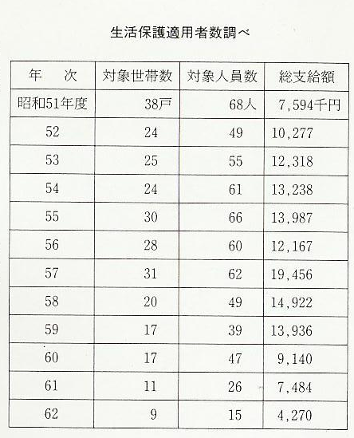
社会福祉協議会
戦後の混乱の中で、国民の民生安定をねらい、次々と関係法令が公布された。昭和21年10月には生活保護法の制定と民生委員の誕生、さらに22年12月には画期的な児童福祉法が制定され、翌年からの全面実施など、社会福祉へ向けての歩みが始まった。
しかし、これらの活動母体は、主に民生委員であったために、民生委員の仕事と責務は年ごとに過重になるばかりであった。このため民生委員連盟では、各町村長に対して民生事業の協力体制を整えるため、「民生事業協助会」の設置内容を報告しているが、その後、民生安定機構はどのようにあるべきかの論議が活発となり、ついに昭和26年3月に社会福祉事業法が制定されるに至った。
この社会福祉事業法の制定によって、昭和26年5月、東伯地方事務所長から各町村に「社会福祉協議会」を設立するよう要請が出され、泊村でもその結成をみた。
この協議会の設立趣旨は生活相談、生活困窮者や身体障害者の更生援護など、現在の協議会の趣旨とは変わりないが、この団体には自主財源が無く、昭和22年から始められた共同募金の配当金を受けて、活動資金に充てていた。しかし、すでに結成されていた東伯郡社会福祉協議会は、各町村協議会から負担金を徴収することになっており、各町村に実質残る財源はわずかなものであった。
社会福祉協議会が結成されて以来、その性格は任意団体とし役場内に事務局を置いていたが、村行政の下請機関的な性格が強く、事業活動も消極的になりがちなため、「社会福祉法人」への切り換えが計画されるようになった。
中部地区で、社会福祉法人への切り換えが遅れたのは、羽合町、東郷町、泊村の3町村だけで、泊村においても独立した法人団体としての設置が急務とされていた。
泊村社会福祉協議会が法人化されたのは、昭和45年2月である。これに伴って、審議会福祉専門員1人、事務員1人の事務局を役場内に置いて出発した。
この会の機構は、住民全部の内から1世帯1名の会員制を採り、運営のために各役職が定められた。法人化当初の役員は次のとおりである。
会長 長 久翁
副会長 松本 堯 小林秀雄
理事 井戸口積 前田重雄 横村寿雄 上長春子 米村定雄 浦川源市 下中定信
監事 上野 豊 北原鶴次
この会の運営に充てる財源は、法人設立によって全世帯から集める会費と、共同募金及び日赤募金の配分金、村補助金などが充てられ、昭和45年の発足当時は28万214円の予算が計上されていた。しかし、活動事業の拡大増大などから、昭和58年度は539万3千円と、大幅な増となっている。
また、香典返しについては、年々派手さを増し、大きな負担となっていくことに歯止めをかけようと、香典返しを廃止、それに替る寄付金が受け付けられることになったが、この香典返しに替る寄付金額も、社会福祉協議会の大きな財源となって来ている。
母子福祉
母子世帯とは、戦争未亡人、夫が精神病や身体の障害によって、長い間就労出来ないでいる家庭、姉、伯叔母、祖母などが18歳未満の子女を養育している世帯をいった。この家庭に対して母子福祉資金が貸付けられた。母子世帯の経済的自立と生活の安定を図り、併せてその扶養する児童の福祉を増進することが目的であった。
昭和28年「母子福祉資金の貸付等に関する法律」が制定され、母子世帯に対する厚生資金や住宅資金などの低利子貸付が実施された。
その後、昭和39年7月には「母子福祉法」が公布され、貸付制度の拡充と県下各郡市に母子相談員が設置され、各市町村には母子福祉協助員が設けられた。この資金の貸付は次による。
⑴ 生活に必要な緊急資金
⑵ 児童の教育に必要な緊急資金
⑶ その他生活の安定を維持するために必要な緊急資金
貸付額―1世帯に付き1口3万円以内。
貸付期限―1年以内とし毎年3月31日。
貸付利子―無利子
母子世帯が貸付けを受けようとする時は、貸付申請書を母子会長に提出する。母子会長は、資金の借受者から1名以上の連帯保証人の連書した借用証書を徴さねばならない。
村長は、次の各号のいずれかに該当する時は償還期日前であっても、貸付金の全部又は一部を償還させることが出来る。
- 借受人が金の使途を変更し、または他に流用したとき。
- 借受人が他町村に住所を変更したとき。
以上は母子世帯に対する関係法規の一部であるが、泊村に母子会が結成されたのは、昭和24年である。
当時は戦後間もないこととて福祉行政もまことに貧困で、会員はお互いに励まし合いながら、資金獲得のためにバザーを開き、芝居を請け、映画の切符売り、県・郡の母子会からの売りものなどして僅かの利益をあげ、それを積み重ねて母子金庫として会員に生活資金を貸付けるなど、苦難の道を切り抜けて来た。その後、年を追って国の福祉対策も次第に充実し、今日に至っている。その間会長は、初代山桝よしのから、米沢年江・上長春子・東末・吉田房枝・松井三八子と引き継がれた。現在も、基金獲得のため会員が色々な知恵を出し合って進めている。
身体障害者福祉協会
泊村に身体障害者福祉協会が設立したのは昭和28年3月のことである。
昭和24年12月の身体障害者福祉法公布にともなって、県下の各市町村では身体障害者の実態の調査が進められ、手帳の公布申請手続きが行われるなど、法の実施体制が執られて行ったが、各地での互助団体も結成された。
西伯郡渡村に続いて、東伯郡にも協会が設立、郡内42か町村を久米地区（9か町村）、北溟地区（12か町村）、南部地区（6か村）、橋東地区（9か町村）、船山地区（6か町村）の5地区に分けて、それぞれに幹事を置き、会の運営に当たっていた。
その中の北溟地区には泊村も入っていたが、その当時の泊村の会員数はわずか6名となっており、北溟地区でみると66名、そして郡協会の会員数は270名となっている。
やがて、昭和28年に入ると、各町村における協会設立の気運が高まって来た。長瀨村、三徳村、北谷村、成美村が同年2月に身体障害者福祉協会を設立、続いて下郷村、上中山村、そして同年3月松本堯を会長とする泊村身体障害者福祉協会が設立された。
当時の会員数は23人となっているが、近年の村内の身障者の推移は次のとおりである。
年度 | 総数 | 視覚 | 聴覚 | 言語 | 肢体 | 内部
47 | 66人 | 10人 | 18人 | 2人 | 36人
52 | 138 | 22 | 33 | 1 | 77 | 5
57 | 137 | 16 | 28 | 1 | 80 | 12
福祉協会の事業は、身体障害者作品展への出品や、スポーツ大会への出場など、積極的な社会参加を中心としており、特に近年盛会となっているスポーツ大会では好成績、好記録が続出している。
また、協会の財源は、会費と村補助金をもって充てているが、収益事業として蚊取線香の販売などを行って、財源を確保してきた。
国民年金
わが国の国民年金制度は、昭和34年に発足した。それまでは、官公庁や会社などに勤務している人たちを対象とした恩給や、厚生年金などの制度だけで、農林漁業や自由業などの人たちには、何の年金制度もなかった。
ところが、戦後、著しい平均寿命の伸びによって人口の老齢化が進むとともに、一方では核家族の増大によって、老人の孤立と生活の不安が大きな社会問題となって来た。
そこで、老後の生活を保障し、不測の事態などに対する「年金による生活保障」の必要性が強く要望されるようになった。このようなことから、国と国民が協力して老後の生活を守ろうとしてできたのが国民年金である。
昭和34年11月に国民年金制度が発足して以来、今や、国民年金はわが国の年金制度の中核にまで成長してきた。受給権者は、昭和56年度末で1,069万人となっており、泊村では、629人、人口全体のおよそ17.5%となっている。
国民年金には、保険料を納めて受ける拠出年金と、保険料を納めなくても受けられる福祉年金があるが、この制度の中心は拠出制年金となっている。
拠出年金の保険料は、発足当初、35歳以上150円、35歳未満100円の2段階だったが、昭和44年の改正によって年齢区分が廃止となり、年金受給額が数回にわたって増額となって、これに付随して保険料も段階的に増額されていった。
本村における国民年金の加入状況及び、福祉年金の受給状況は、次の表のとおりである。
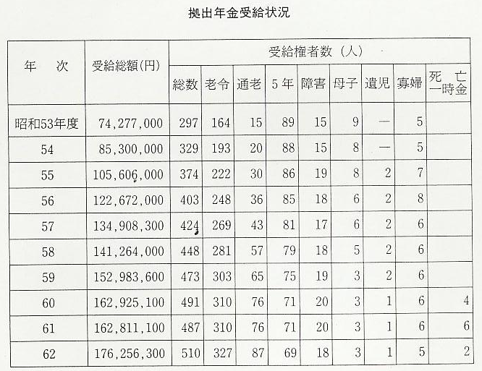
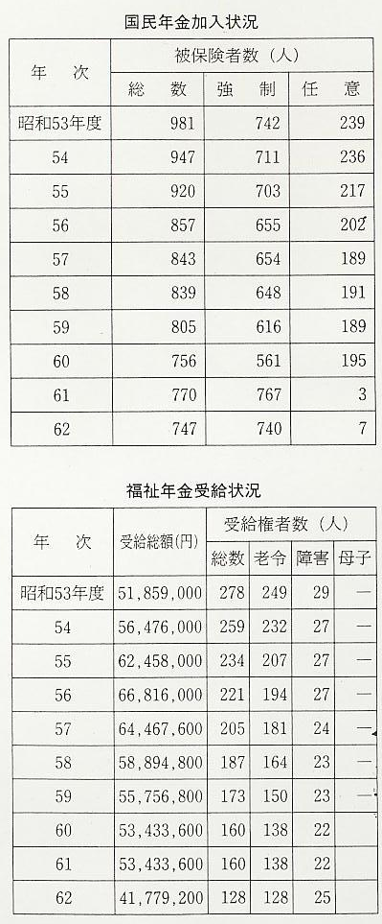
保育所
昭和22年に児童福祉法が制定され、新憲法の理念に沿って児童福祉の路線が敷かれていったが、児童福祉法の中で、保育所の設置、児童の委託等についても定められ、各地に次々と公立や私立の保育所が設置された。
泊村においても保育所が設置されたのは、昭和27年4月のことで、泊保育所と宇谷保育所の2つを開設。
当時の泊保育所は、泊村大字泊字左京口に位置し、建物施設は、泊中学校の旧校舎の一部を利用したもので、保育所施設は極めて不十分なものであった。その後、10年間をその建物で保育に努めて来たが、年々園児数も増加し、子どもたちの健やかな成長とよりよい保育をめざす観点から、地区住民から保育所移転新築の気運が強まり、昭和38年1月、同所に総工費1,170万円を投じて着工、3月には完成を見るに至った。
当時、宇谷の乗蓮寺住職徳野真英が、泊村保育所長として両保育所の保育運営を進めていたが、この年に病気で死去、その後まもなく、両保育所にそれぞれ所長を配置した。
宇谷保育所は開設当時、泊村宇谷の乗蓮寺の本堂と離れ室を保育室に提供されていたが、独立した施設でなくては完全な保育が困難であることから、新築移転の声が年ごとに高まって来た。そして、15年を経た昭和41年8月、泊村宇谷の国道9号線沿い（字池田）に、総工費600万円で着工、12月に完成した。
泊保育所と宇谷保育所の規模などは、次のとおりである。
＜泊保育所＞ 敷地 441.3㎡
建坪 440.6㎡
構造 木造瓦ぶき平屋建て
定員 120人
保育室4 講堂兼遊戯室 給食堂 事務室 応接室 乳児室
＜宇谷保育所＞ 敷地 825㎡
建坪 292㎡
構造 木造スレート平屋建て
定員 60人
保育室2 乳児室1 遊戯室1 保健室1 事務室1 給食室1 倉庫・器具室・テラス
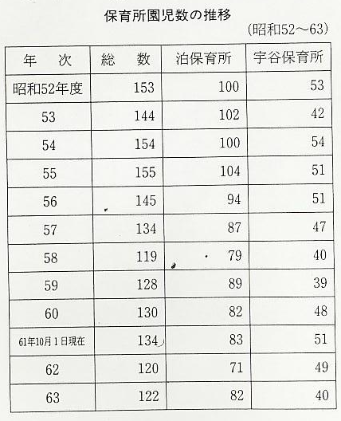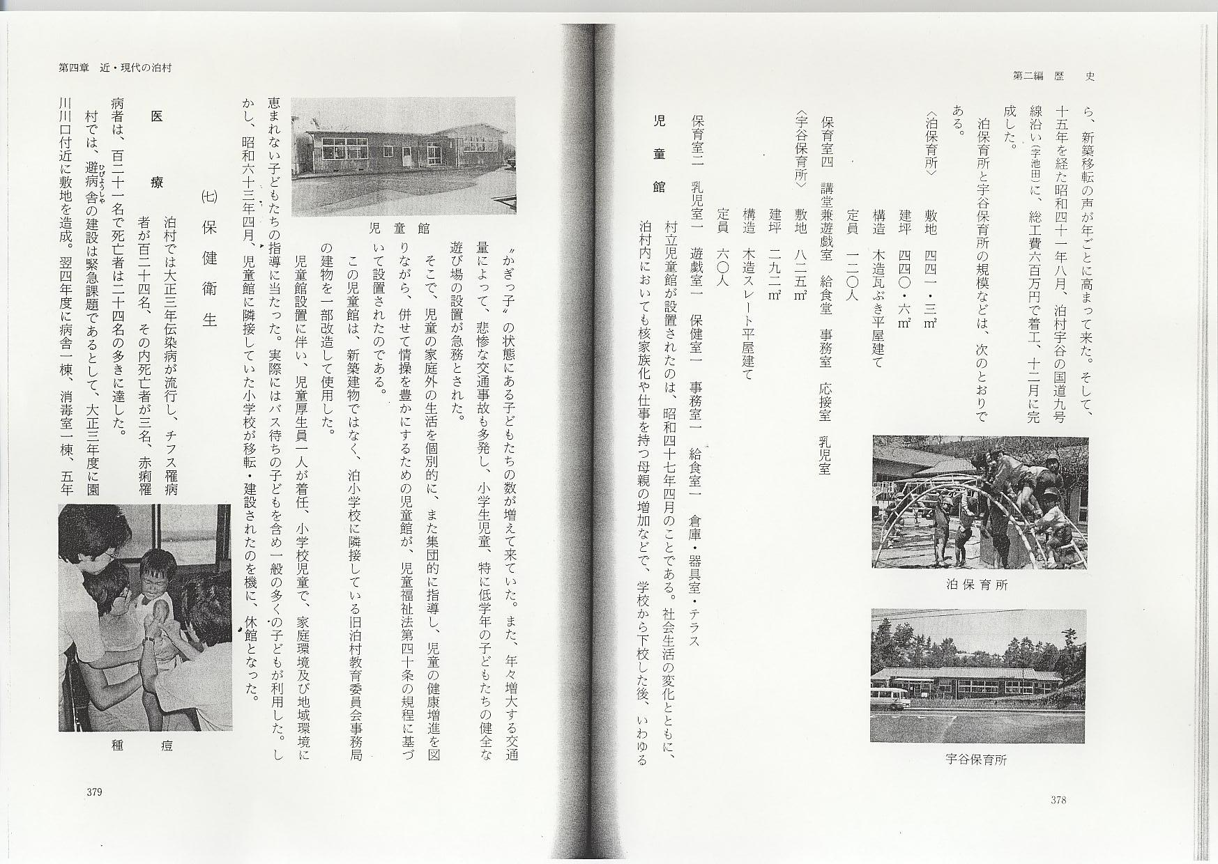
児童館
村立児童館が設置されたのは、昭和47年4月のことである。社会生活の変化とともに、泊村内においても核家族化や仕事を持つ母親の増加などで、学校から下校した後、いわゆる〝かぎっ子〟の状態にある子どもたちの数が増えて来ていた。また、年々増大する交通量によって、悲惨な交通事故も多発し、小学生児童、特に低学年の子どもたちの健全な遊び場の設置が急務とされた。
そこで、児童の家庭外の生活を個別的に、また集団的に指導し、児童の健康増進を図りながら、併せて情操を豊かにするための児童館が、児童福祉法第40条の規程に基づいて設置されたのである。
この児童館は、新築建物ではなく、泊小学校に隣接している旧泊村教育委員会事務局の建物を一部改造して使用した。
児童館設置に伴い、児童厚生員1人が着任、小学校児童で、家庭環境及び地域環境に恵まれない子どもたちの指導に当たった。実際にはバス待ちの子どもを含め一般の多くの子どもが利用した。しかし、昭和63年4月、児童館に隣接していた小学校が移転・建設されたのを機に、休館となった。

